Testdokument
Bug 10523 - DCC - TWB - Reporting - Dump wenn Adhoc Spalte im Layout und man Spalte ausblenden will
Zusammenfassung:
Es scheint so als wäre das Problem im alten TWB Reporting noch nicht behoben worden.
Altes Reporting | Neues Reporting
Transaktion: /n/GIB/DCC_TWBR  Programm: /GIB/DCC_TARGET_REP  Wartungssysteme: M52, M62, M53, M63 | Transaktion: /N/GIB/DCC_TWB_R  Programm: /GIB/DCC_TARGET_REPORTING

Inhalt
Testdokument 1
FQ0 (neuer Report) (i.O.) 1
Q74 (neuer Report) (i.O.) 1
M65 (neuer Report) (i.O.) 1
M55 (neuer Report) (fehlende Testdaten) 2
M63 (fehlende Testdaten) 2
M53 (Fehler) 2
M62 (fehlende Testdaten) 3
M52 (Fehler) 4

FQ0 (neuer Report) (i.O.)
Transaktion: /N/GIB/DCC_TWB_R
Programm: /GIB/DCC_TARGET_REPORTING
Probleme treten nicht mehr auf. -> In Ordnung

Q74 (neuer Report) (i.O.)
Transaktion: /N/GIB/DCC_TWB_R
Programm: /GIB/DCC_TARGET_REPORTING
Probleme treten nicht mehr auf. -> In Ordnung

M65 (neuer Report) (i.O.)
Transaktion: /N/GIB/DCC_TWB_R
Programm: /GIB/DCC_TARGET_REPORTING
Probleme treten nicht mehr auf. -> In Ordnung

M55 (neuer Report) (fehlende Testdaten)
Transaktion: /N/GIB/DCC_TWB_R
Programm: /GIB/DCC_TARGET_REPORTING
Fehlende Testdaten -> Daten müssen aufgebaut werden
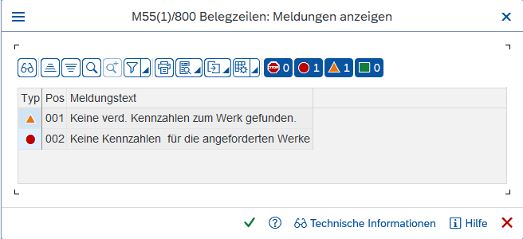
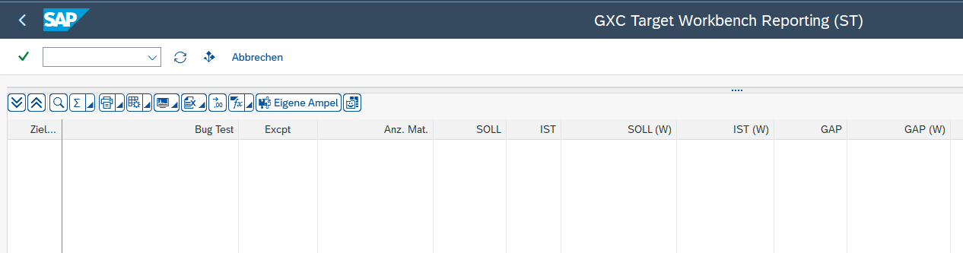

M63 (fehlende Testdaten)
Transaktion: /n/GIB/DCC_TWBR
Programm: /GIB/DCC_TARGET_REP
Fehlende Testdaten -> Daten müssen aufgebaut werden
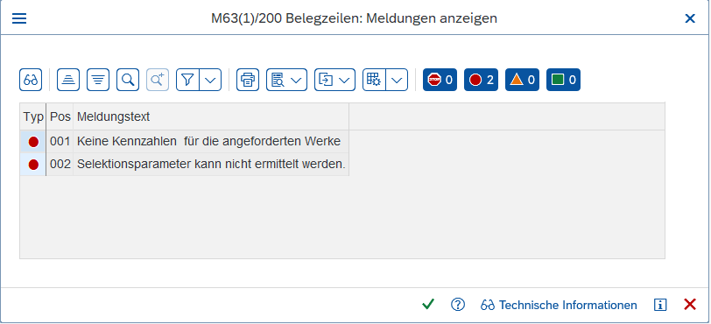

M53 (Fehler)
Transaktion: /n/GIB/DCC_TWBR
Programm: /GIB/DCC_TARGET_REP
Problem 1
Gewählte Überschrift wird nicht angezeigt
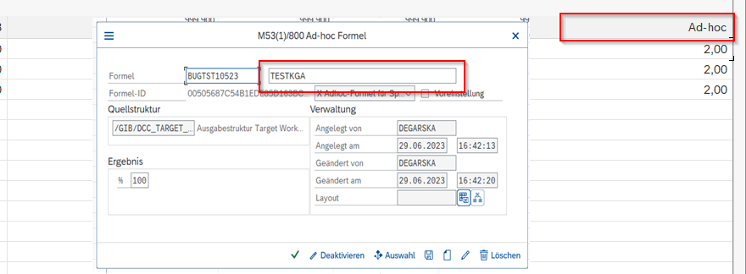
Problem 2
Nach ausblenden einer beliebigen Spalte kommt es zu einem Dump.
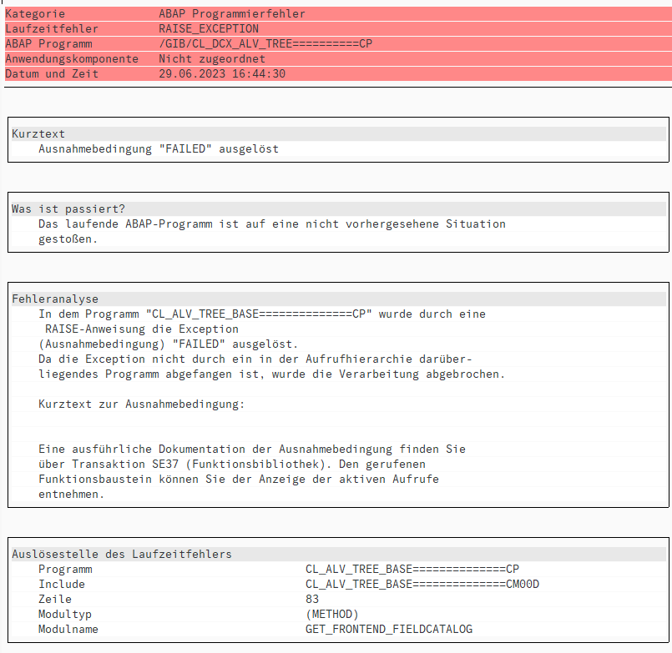
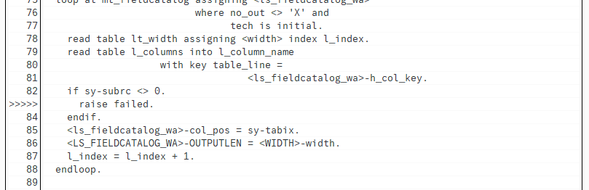

M62 (fehlende Testdaten)
In diesem Release gibt es noch keine TWB Admin
Transaktion: /n/GIB/DCC_TWBR
Programm: /GIB/DCC_TARGET_REP
Fehlende Testdaten -> Daten müssen aufgebaut werden
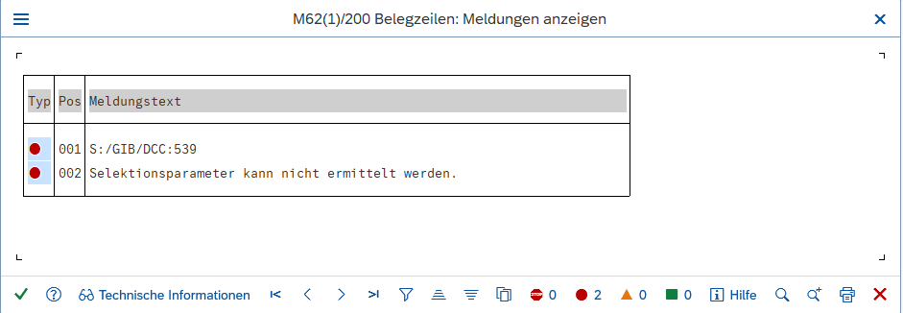

M52 (Fehler)
In diesem Release gibt es noch keine TWB Admin
Transaktion: /n/GIB/DCC_TWBR
Programm: /GIB/DCC_TARGET_REP
Problem 1
Gewählte Überschrift wird nicht angezeigt
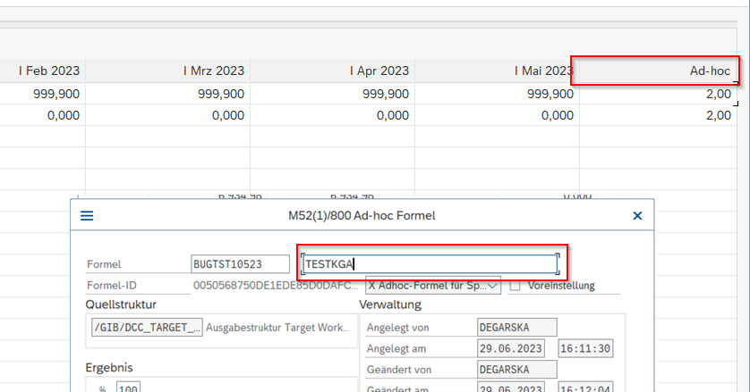
- Auffrischen sowie Voreinstellung helfen dort auch nicht

Problem 2
Nach ausblenden einer beliebigen Spalte kommt es zu einem Dump.
